Atitit 大波利尼西亚联合酋长国UKE OF PLNSY 基本法

目录

第一章 总纲 、前言 2

第二章 领域与范围 2

第三章 原则声明和政策 4

第四章 人权法案 5

第五章 成员身份与基本权利和义务  5

第六章 选举权 5

第七章 加盟组织与直营等关系 5

第八章 组成机构 5

第一节 立法部门 5

第二节 执行部门 5

第三节 司法部门 5

第四节 基本法法委员会 5

第五节 第X条地方分支机构 5

第六节 保安部门 5

第七节 加盟机构 5

第九章 人员的责任制 6

第十章 社会正义与人权 6

第十一章 教育，科学，技术，艺术，文化和体育 6

第十二章 对外事务 6

第十三章 旗帜、团歌、徽章。总部 6

第十四章 经济 6

第一节 　财政、金融、贸易和工商业 6

第二节 土地契约 6

第三节 交通 6

第十五章 一般规定 7

第一节 队旗 队徽 7

第二节 国父 7

第十六章 修正案或修订本 7

第十七章 暂行规定 7

第十八章 本法的解释和修改 7

第十九章 附　　则 7

第一节 家庭 7

# 总纲 、[前言](https://www.officialgazette.gov.ph/constitutions/1987-constitution/" \l "preamble)

我们作为组织成员，恳求全能的上帝的帮助，以建立一个伟大前景，建立一个组织，体现我们的理想和抱负，促进共同利益，保护和发展我们的成果，并确保自己的安全我们的后代受到幸福的祝福，因此制定并颁布了该《基本法》。

# 领域与范围

公海，南北极，小波利尼西亚，美拉尼西亚，密克罗尼西亚，东南亚岛群（菲律宾，印尼，马来西亚新加坡等）

占世界面积80%多。。

**波利尼西亚**（Polynesia，是从[希腊语](https://zh.wikipedia.org/wiki/%E5%B8%8C%E8%87%98%E8%AA%9E" \o "希腊语)名称Πολυνησία而来，poly相当于众多之意，而nesi则相当于岛）

**美拉尼西亚**（**Melanesia**，源于[希腊语](https://zh.wikipedia.org/wiki/%E5%B8%8C%E8%85%8A%E8%AF%AD" \o "希腊语)Μελανησία）是[太平洋](https://zh.wikipedia.org/wiki/%E5%A4%AA%E5%B9%B3%E6%B4%8B" \o "太平洋)三大岛群之一（其余两个为[密克罗尼西亚](https://zh.wikipedia.org/wiki/%E5%AF%86%E5%85%8B%E7%BD%97%E5%B0%BC%E8%A5%BF%E4%BA%9A%E7%BE%A4%E5%B2%9B" \o "密克罗尼西亚群岛)和[波利尼西亚](https://zh.wikipedia.org/wiki/%E7%8E%BB%E9%87%8C%E5%B0%BC%E8%A5%BF%E4%BA%9E" \o "波利尼西亚)），意为“黑人[群岛](https://zh.wikipedia.org/wiki/%E7%BE%A4%E5%B2%9B" \o "群岛)”

**密克罗尼西亚**（Micronesia）是太平洋三大岛群之一，希腊语字根为“小岛”之义，位于西太平洋，在南纬4°-北纬22°、东经130°-180°之间；有2500个以上的岛屿，绝大部分在[赤道](https://zh.wikipedia.org/wiki/%E8%B5%A4%E9%81%93" \o ")以北，东西延伸约4600公里；其南方是[美拉尼西亚](https://zh.wikipedia.org/wiki/%E7%BE%8E%E6%8B%89%E5%B0%BC%E8%A5%BF%E4%BA%9A" \o "美拉尼西亚)，东方是[波利尼西亚](https://zh.wikipedia.org/wiki/%E7%8E%BB%E9%87%8C%E5%B0%BC%E8%A5%BF%E4%BA%9E" \o "波利尼西亚)。

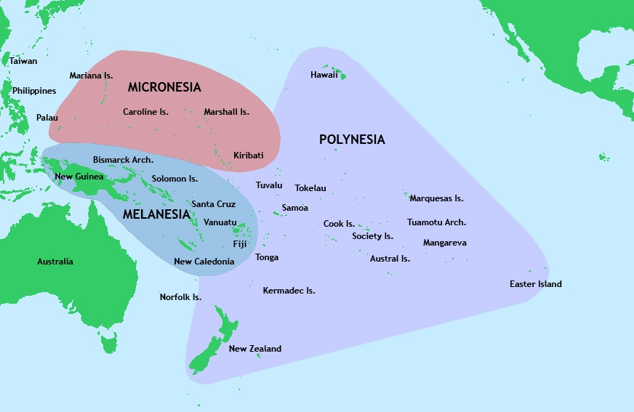

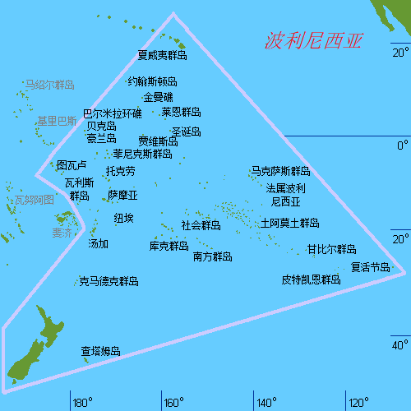

# [原则声明和政策](https://www.officialgazette.gov.ph/constitutions/1987-constitution/" \l "article-ii)

维护和平与秩序，保护生命，自由和财产以及增进一般福利对于全体人们享有民主的福祉至关重要

应奉行独立的外交政策。在与其他团队的关系中，最重要的考虑因素是团队主权，领土完整，团队利益和自决权。

第九节团队应建立公正和动态的社会秩序，以确保团队的繁荣和独立，并通过提供适当社会服务，促进充分就业，生活水平提高和改善的政策，使人们摆脱贫困所有人的生活质量。

第十条团队应在团队发展的各个阶段促进社会正义。

第11条。团队重视每个人的尊严，并保证充分尊重人权。

第十二条团队承认家庭生活的神圣性，应保护和加强家庭作为基本的自治社会机构。它应平等地保护母亲和胎儿的生命不受孕育。父母在养育青年以提高成员效率和发展道德品格方面的自然和首要权利和义务应得到组织机构的支持。

第十三条团队承认青年在团队建设中的重要作用，并应促进和保护青年的身体，道德，精神，智力和社会福祉。它应灌输青年爱国主义和民族主义，并鼓励他们参与公共和成员事务。

第十五条团队应保护和促进人们的健康权，并在其中灌输健康意识。

第十六条团队应按照自然的节奏与和谐，保护和促进人们享有平衡，健康的生态的权利。

第十七条团队应当将教育，科学技术，艺术，文化和体育活动置于优先地位，以培养爱国主义和民族主义，加速社会进步，促进人类的全面解放和发展。

第二十一条团队应当促进农村综合发展和土地改革。

第二十二条团队在民族团结与发展的框架内承认并促进土著文化社区的权利。

第二十三条团队应鼓励非组织机构组织，社区组织或部门组织，以促进团队福利。

第24条。团队承认交流和信息在团队建设中的重要作用。

第25条。团队应确保地方组织机构的自治。

第二十七条团队在公共服务中应保持诚实和正直，并采取积极有效的措施打击贪污腐败行为。

第28条。在法律规定的合理条件下，团队采取并执行一项政策，将其所有涉及公共利益的交易全部公开披露。

# [人权法案](https://www.officialgazette.gov.ph/constitutions/1987-constitution/" \l "article-iii)

# [成员身份](https://www.officialgazette.gov.ph/constitutions/1987-constitution/" \l "article-iv)与基本权利和义务

# [选举权](https://www.officialgazette.gov.ph/constitutions/1987-constitution/" \l "article-v)

# 加盟组织与直营等关系

# 组成机构

## [立法部门](https://www.officialgazette.gov.ph/constitutions/1987-constitution/" \l "article-vi)

## [执行部](https://www.officialgazette.gov.ph/constitutions/1987-constitution/" \l "article-vii)门

## [司法部门](https://www.officialgazette.gov.ph/constitutions/1987-constitution/" \l "article-viii)

## [基本法法委员会](https://www.officialgazette.gov.ph/constitutions/1987-constitution/" \l "article-ix)

## [第X条地方分支](https://www.officialgazette.gov.ph/constitutions/1987-constitution/" \l "article-x)机构

## 保安部门

## 加盟机构

# [人员的责任制](https://www.officialgazette.gov.ph/constitutions/1987-constitution/" \l "article-xi)

# [社会正义与人权](https://www.officialgazette.gov.ph/constitutions/1987-constitution/" \l "article-xiii)

# [教育，科学，技术，艺术，文化和体育](https://www.officialgazette.gov.ph/constitutions/1987-constitution/" \l "article-xiv)

教育、科学、文化、体育、宗教、劳工和社会服务

# 对外事务

# 旗帜、团歌、徽章。总部

* 1. 旗帜，十字星飘扬在太平洋
  2. 队歌 上帝保佑国王
  3. 徽章
  4. 总部

# [经济](https://www.officialgazette.gov.ph/constitutions/1987-constitution/" \l "article-xii)

## 财政、金融、贸易和工商业

## 土地契约

## 交通

# [一般规定](https://www.officialgazette.gov.ph/constitutions/1987-constitution/" \l "article-xvi)

## 队旗 队徽

## 国父

# [修正案或修订本](https://www.officialgazette.gov.ph/constitutions/1987-constitution/" \l "article-xvii)

# [暂行规定](https://www.officialgazette.gov.ph/constitutions/1987-constitution/" \l "article-xviii)

# 本法的解释和修改

# 附　　则

## [家庭](https://www.officialgazette.gov.ph/constitutions/1987-constitution/" \l "article-xv)

参考

香港特别行政区基本法.html